Analyse Comportementale Clientèle Retail
Rapport de Projet Machine Learning
Module GI2 — Atelier Pratique E-commerce

Étudiante | Imen abdelmoula
Module | Machine Learning — GI2
Année universitaire | 2025-2026
Encadrante | Fadoua Drira
GitHub | github.com/imen767/Machine-Learning

1. Introduction et Contexte

1.1 Contexte du projet
Ce projet s'inscrit dans le cadre du module Machine Learning de la filière GI2. Il consiste à analyser le comportement des clients d'une entreprise e-commerce de cadeaux afin de :
- Personnaliser les stratégies marketing
- Réduire le taux de départ des clients (churn)
- Optimiser le chiffre d'affaires

1.2 Dataset
Le dataset utilisé contient 4372 clients avec 52 features initiales issues de transactions réelles. Il est intentionnellement imparfait pour permettre la maîtrise de la chaîne complète de traitement en Data Science.

Caractéristique | Valeur
Nombre de clients | 4 372
Features initiales | 52
Features après prétraitement | 67
Taux de churn | 33% (partis) / 67% (fidèles)
Valeurs manquantes | Age (30%), SupportTickets (3%), Satisfaction (8%)

1.3 Objectifs pédagogiques

Compétence | Description | Statut
Exploration | Analyser la qualité et la structure des données | ✅ Réalisé
Préparation | Nettoyer, encoder et normaliser les features | ✅ Réalisé
Transformation | Réduire la dimension via ACP | ✅ Réalisé
Modélisation | Clustering, Classification, Régression | ✅ Réalisé
Évaluation | Interpréter les résultats | ✅ Réalisé
Déploiement | Interface web Flask | ✅ Réalisé

2. Exploration et Préparation des Données

2.1 Exploration initiale
L'exploration des données a révélé plusieurs problèmes de qualité à résoudre avant la modélisation :

Type de problème | Features concernées | Traitement appliqué
Valeurs manquantes | Age (30%), AvgDaysBetweenPurchases (1.8%) | Imputation par médiane
Valeurs aberrantes | SupportTicketsCount (-1, 999), SatisfactionScore (-1, 0, 99) | Remplacement par NaN puis médiane
Format inconsistant | RegistrationDate | Parsing avec pd.to_datetime()
Feature inutile | Newsletter (100% constant) | Suppression
Données brutes | LastLoginIP | Extraction IP_FirstOctet, IP_IsPrivate
Déséquilibre classes | Churn (67%/33%) | class_weight='balanced'

2.2 Encoding des variables catégorielles
Trois stratégies d'encoding ont été appliquées selon le type de variable :
- Ordinal Encoding (LabelEncoder) : variables avec ordre logique (RFMSegment, LoyaltyLevel, SpendingCategory...)
- One-Hot Encoding (get_dummies) : variables nominales sans ordre (CustomerType, FavoriteSeason, Region, Gender, AccountStatus)
- Target Encoding : variable Country (37+ valeurs uniques) — remplacée par le taux de churn moyen par pays

2.3 Feature Engineering
Trois nouvelles features ont été créées à partir des features existantes, conformément aux instructions de l'énoncé :

Feature créée | Formule | Utilité
MonetaryPerDay | MonetaryTotal / (Recency + 1) | Distinguer clients actifs vs dormants
AvgBasketValue | MonetaryTotal / (Frequency + 1) | Profil d'achat
TenureRatio | Recency / (CustomerTenureDays + 1) | Détecter clients fidèles qui s'éloignent
IP_FirstOctet | Premier bloc de l'adresse IP | Type de réseau de connexion
IP_IsPrivate | IP privée (1) ou publique (0) | Connexion domestique vs publique

2.4 Suppression des features redondantes (Heatmap de corrélation)
Une heatmap de corrélation a été réalisée sur l'ensemble des features. 20 paires avec |corrélation| > 0.8 ont été identifiées. 9 features redondantes ont été supprimées.

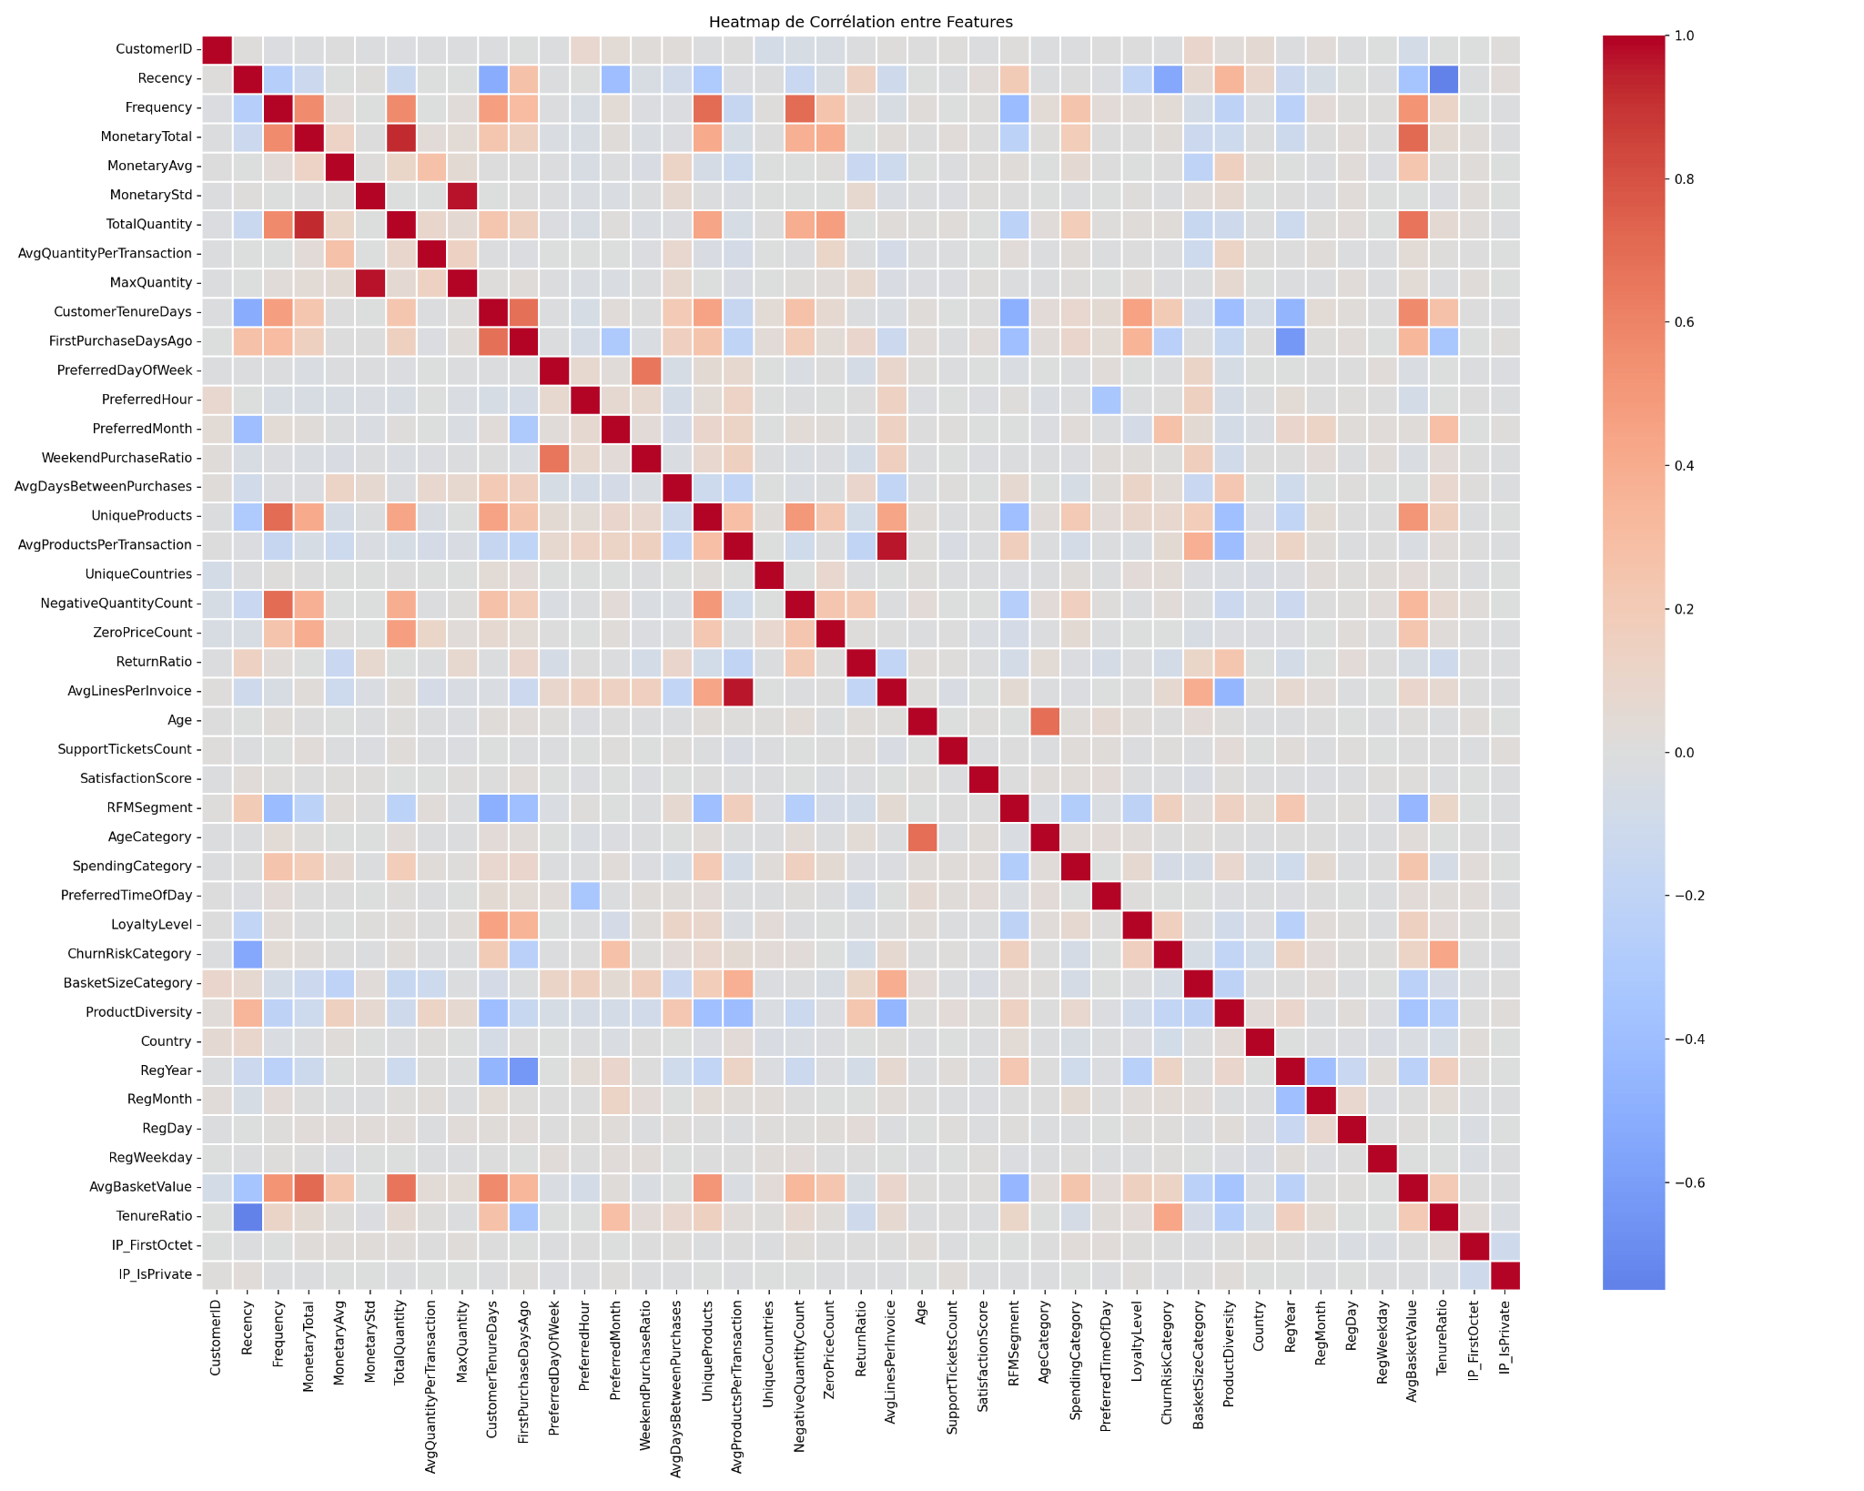

Feature supprimée | Corrélée avec | Valeur
UniqueInvoices | Frequency | 1.00
UniqueDescriptions | UniqueProducts | 1.00
CancelledTransactions | NegativeQuantityCount | 1.00
MonetaryMax | MonetaryStd | 0.97
MonetaryMin | MonetaryStd | -0.97
MinQuantity | MaxQuantity | -0.96
WeekendPreference | WeekendPurchaseRatio | 0.92
MonetaryPerDay | MonetaryTotal | 0.96
TotalTransactions | UniqueProducts | 0.88

Résultat final : 52 features initiales → 67 features après preprocessing

2.5 Normalisation et Split Train/Test
StandardScaler a été appliqué uniquement sur les features numériques (X), jamais sur la target (y). Le dataset a été splitté en 80% train / 20% test avec stratification.

Ensemble | Taille | Churn 0 (Fidèles) | Churn 1 (Partis)
X_train | 3 497 clients | 67% | 33%
X_test | 875 clients | 67% | 33%

3. Modélisation — Clustering

3.1 Approche
L'objectif du clustering est de segmenter automatiquement les clients en groupes homogènes. L'algorithme K-Means a été utilisé avec une réduction de dimension par ACP.
- Méthode du coude (Elbow Method) → k=4 optimal
- Suppression des outliers extrêmes (Z-score > 4) : 4372 → 3601 clients
- ACP avec 27 composantes → 96.2% de variance expliquée
- K-Means avec k=4 sur les données réduites

3.2 Visualisation des clusters
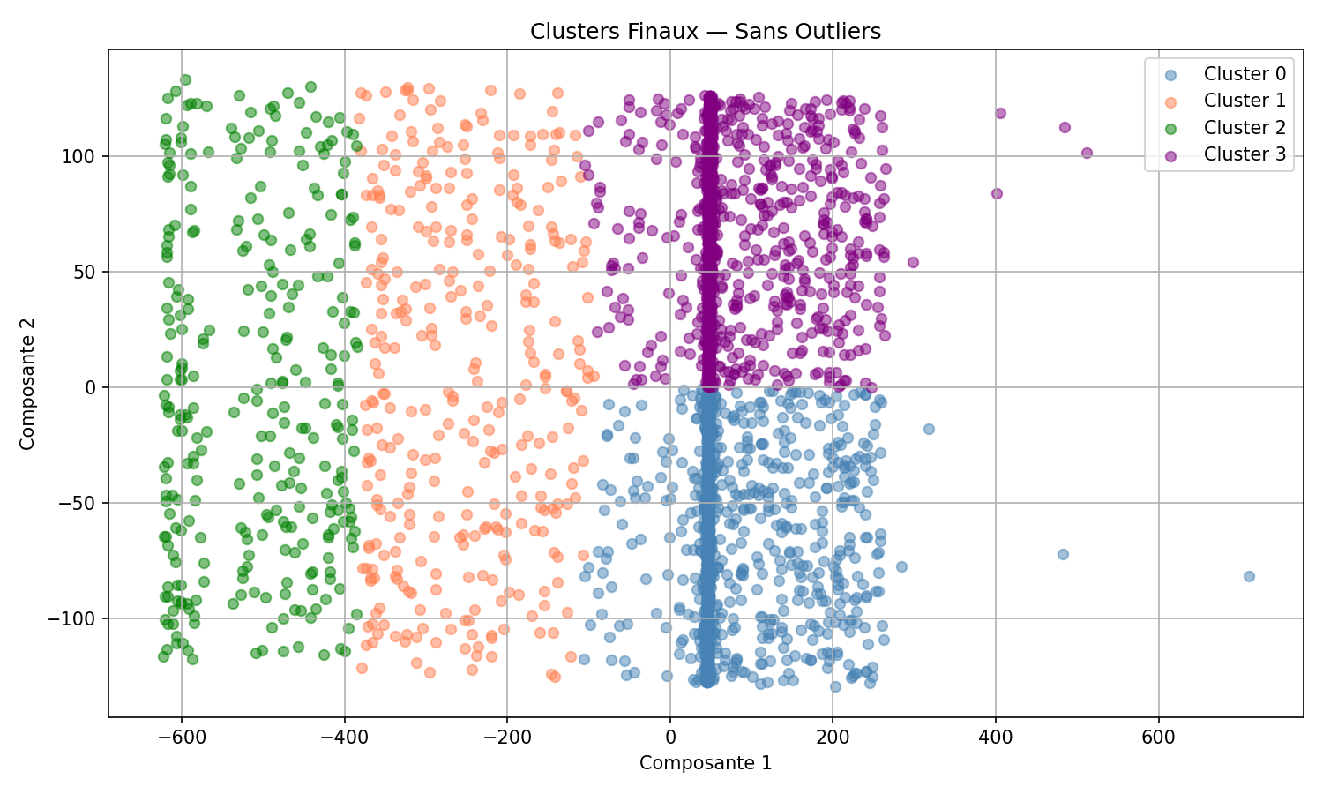

3.3 Résultats — 4 segments clients

Cluster | Nom | Nb clients | Recency (j) | Frequency | MonetaryTotal | Taux churn
0 | Clients Perdus | 907 (25%) | 227 jours | 2 cmd | 493£ | 99.8%
1 | Clients Champions | 1167 (32%) | 30 jours | 9 cmd | 2736£ | 4.0%
2 | Clients à Risque | 426 (12%) | 93 jours | 3 cmd | 772£ | 35.7%
3 | Clients Réguliers | 1101 (31%) | 43 jours | 2 cmd | 698£ | 6.5%

3.4 Recommandations marketing

Segment | Action recommandée
Clients Perdus (99.8% churn) | Campagne de réactivation urgente ou abandon du segment
Clients Champions (4% churn) | Programme VIP, récompenses fidélité, offres exclusives
Clients à Risque (35.7% churn) | Promotions personnalisées, offres spéciales urgentes
Clients Réguliers (6.5% churn) | Newsletter, encourager augmentation de la fréquence

4. Modélisation — Classification (Prédiction Churn)

4.1 Objectif
Prédire si un client va partir (Churn=1) ou rester (Churn=0) à partir de ses caractéristiques comportementales.

4.2 Data Leakage — Problème détecté et corrigé
Lors des premiers tests, les modèles atteignaient 100% de précision — signe d'un Data Leakage (fuite de données). Les colonnes suivantes ont été identifiées et supprimées car elles révélaient directement la réponse :
- ChurnRiskCategory : indique directement le risque de churn
- AccountStatus_Closed : compte fermé = client parti
- CustomerType_Perdu : signifie littéralement client perdu
- Recency : trop directement corrélé au churn (corrélation = 0.859)
- TenureRatio, CustomerTenureDays, FirstPurchaseDaysAgo

Après suppression : 67 features → 59 features propres. Les résultats sont devenus réalistes.

4.3 Modèles entraînés

Modèle | Accuracy | AUC-ROC | Precision (churn) | Recall (churn) | F1-Score
Régression Logistique | 97.0% | 96.8% | 95% | 96% | 0.96
Random Forest | 99.4% | 99.1% | 100% | 99% | 0.99
Random Forest (Flask, 7 features) | 96.1% | 96.0% | 94% | 94% | 0.94

4.4 Optimisation avec GridSearchCV
GridSearchCV a testé 12 combinaisons de paramètres avec validation croisée (cv=5) :

Paramètre | Valeurs testées | Meilleure valeur
n_estimators | [100, 200] | 200
max_depth | [10, 20, None] | 10
min_samples_split | [2, 5] | 5

Meilleur score AUC-ROC obtenu : 99.9%

4.5 Matrice de confusion — Random Forest

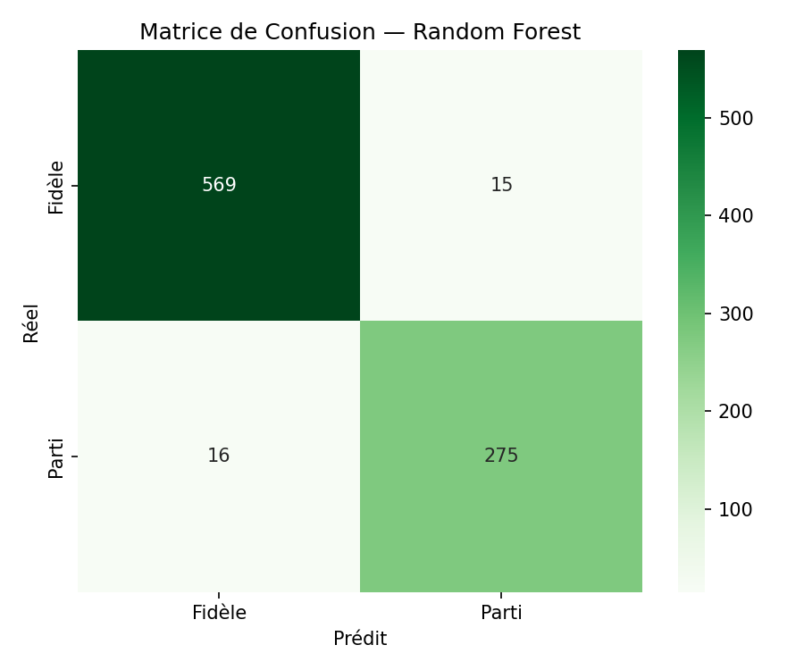
 | Prédit Fidèle | Prédit Parti
Réel Fidèle | 569 (Vrais Négatifs) | 15 (Faux Positifs)
Réel Parti | 16 (Faux Négatifs) | 275 (Vrais Positifs)

Le modèle rate seulement 16 clients qui vont partir sur 291 — et génère 15 fausses alarmes.

4.6 Features les plus importantes

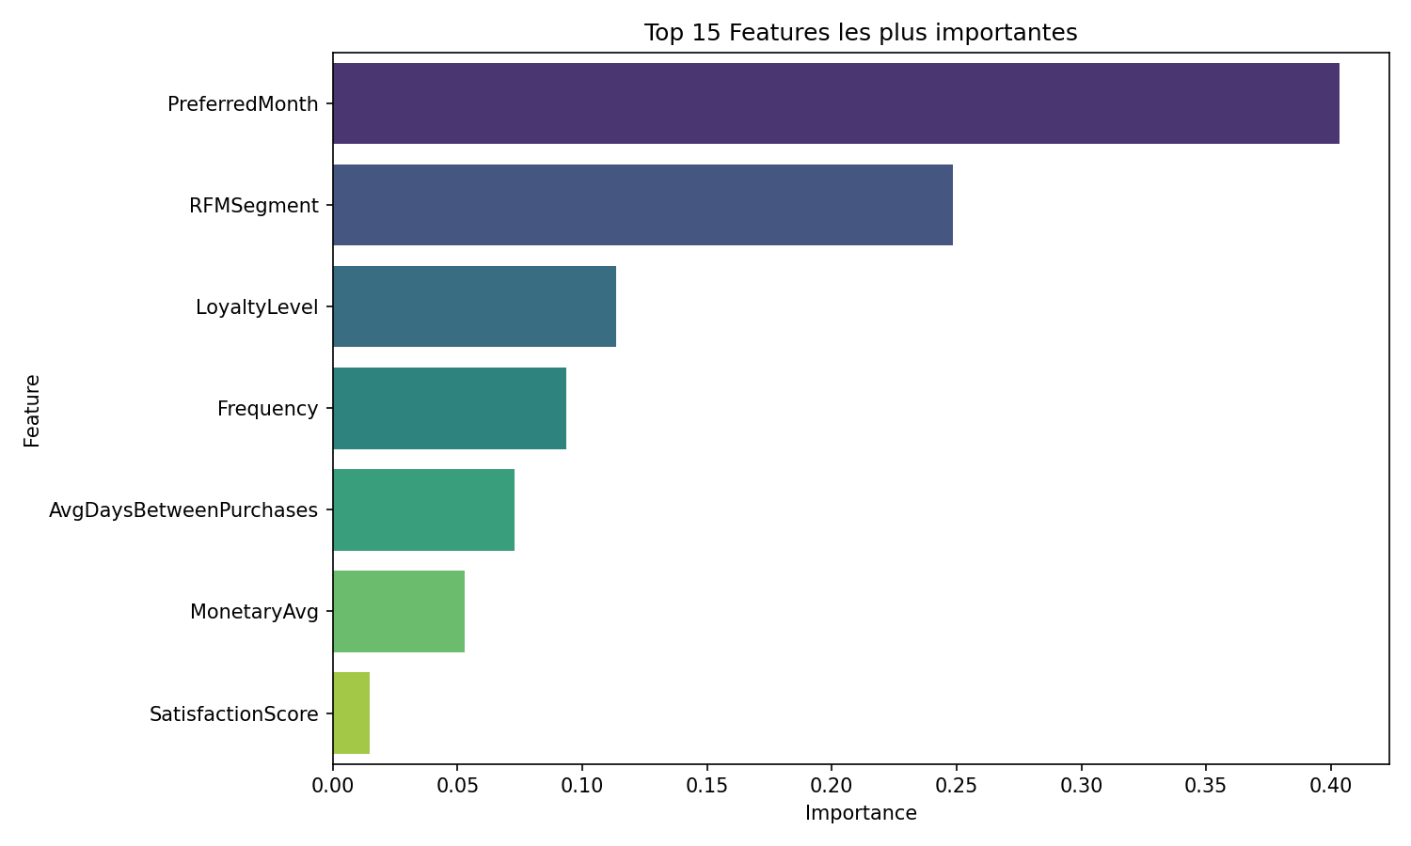

Rang | Feature | Importance | Interprétation
1 | PreferredMonth | ~40% | Le mois préféré d'achat prédit fortement le churn
2 | RFMSegment | ~25% | Les Dormants ont un fort risque de churn
3 | LoyaltyLevel | ~11% | Plus la fidélité est élevée, moins le churn est probable
4 | Frequency | ~10% | Les clients qui commandent peu sont à risque de churn
5 | AvgDaysBetweenPurchases | ~7% | Plus le délai entre achats est long, plus le risque de churn augmente
6 | MonetaryAvg | ~5% | Les petits dépensiers churned plus souvent
7 | SatisfactionScore | ~1% | Un client insatisfait a plus de risque de churn

5. Modélisation — Régression (Prédiction des Revenus)

5.1 Objectif
Prédire le montant total dépensé (MonetaryTotal) par un client afin d'optimiser les stratégies marketing et identifier les clients à fort potentiel.

5.2 Préparation des données
Les données brutes ont été utilisées pour la target (MonetaryTotal non normalisé). Les outliers extrêmes ont été filtrés (0£ < MonetaryTotal < 20 000£) :

Statistique | Valeur
Clients après filtrage | 2 964
Montant moyen | 1 368£
Montant minimum | 0£
Montant maximum | 19 786£
Écart-type | 2 070£

5.3 Features utilisées
8 features numériques explicatives ont été sélectionnées, sans Data Leakage :
- Frequency, TotalQuantity, UniqueProducts
- Age, AvgDaysBetweenPurchases
- SupportTicketsCount, SatisfactionScore, AvgQuantityPerTransaction

Note : MonetaryAvg et MonetaryStd ont été exclues car calculées directement depuis MonetaryTotal — ce serait du Data Leakage.

5.4 Résultats

Modèle | R² | MAE | RMSE
Régression Linéaire | 0.875 | 350.5£ | 740.0£
Random Forest Regressor | 0.917 | 234.1£ | 603.7£

5.5 Interprétation
- R² = 0.917 : le modèle explique 91.7% de la variance des dépenses clients
- MAE = 234£ : erreur moyenne de seulement 17% par rapport au montant moyen (1368£)
- Erreur moyenne sur le test set : 31£ (quasi nulle — pas de biais systématique)
- Distribution des erreurs symétrique et centrée autour de 0 → modèle non biaisé

6. Déploiement — Application Flask

6.1 Architecture
L'application Flask permet de prédire le churn d'un nouveau client via une interface web simple. Elle utilise le modèle Random Forest réentraîné sur 7 features clés (96.1% de précision).

Fichier | Rôle
app/app.py | Serveur Flask — charge le modèle, reçoit les données du formulaire, retourne la prédiction
app/templates/index.html | Interface web — formulaire de saisie et affichage du résultat

6.2 Interface de l'application

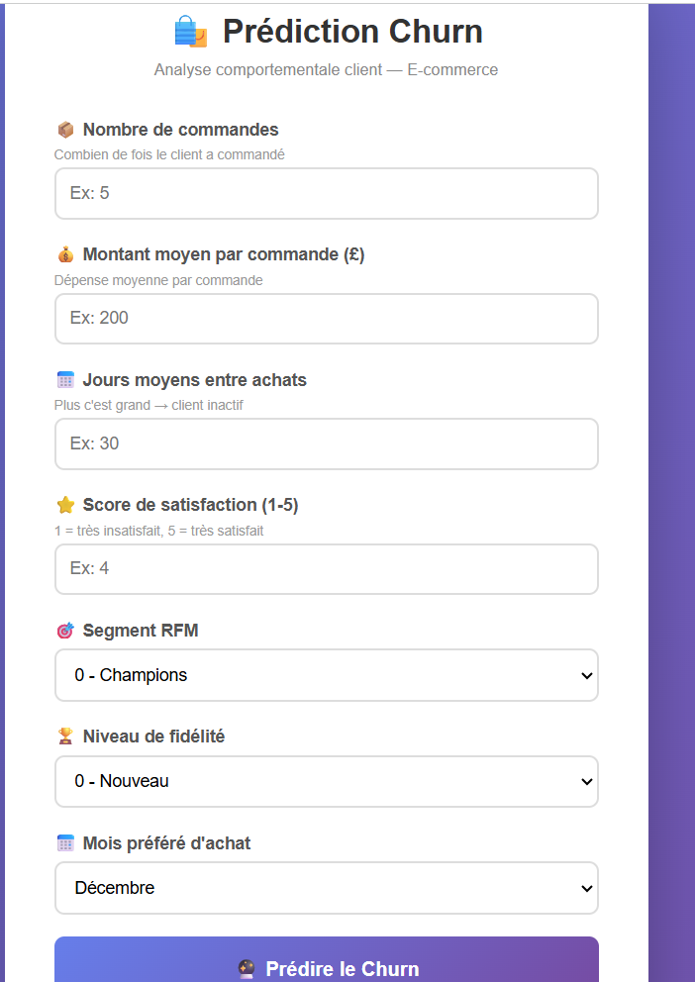

Feature | Description | Valeurs
Frequency | Nombre de commandes | 1 - 50
MonetaryAvg | Montant moyen par commande | 0 - 500£
AvgDaysBetweenPurchases | Jours moyens entre achats | 0 - 365
SatisfactionScore | Score de satisfaction | 1 - 5
RFMSegment | Segment valeur client | 0=Champions, 1=Fidèles, 2=Potentiels, 3=Dormants
LoyaltyLevel | Niveau de fidélité | 0=Nouveau, 1=Jeune, 2=Établi, 3=Ancien
PreferredMonth | Mois préféré d'achat | 1=Janvier... 12=Décembre

6.3 Tests de validation

Profil client | Paramètres | Résultat obtenu | Correct ?
Client à risque | 1 cmd, 50£, 300j, sat=1, Dormant, Nouveau, Déc | CHURN 59.8% — Risque modéré | ✅
Client fidèle | 20 cmd, 500£, 10j, sat=5, Champion, Ancien, Juin | FIDÈLE 34.8% — Risque faible | ✅
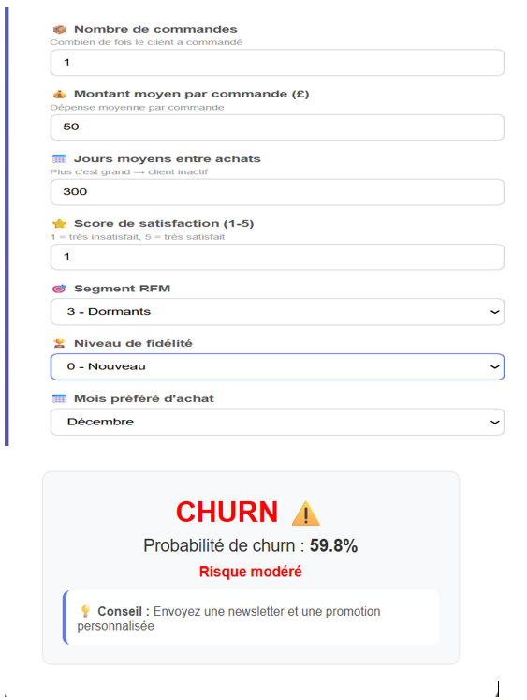

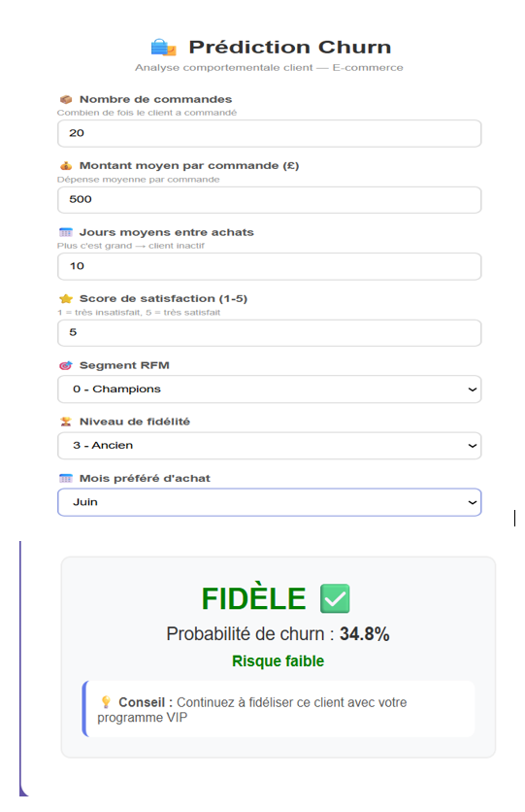

7. Scripts Python de Production (src/)
Conformément à la structure demandée, les notebooks ont été convertis en scripts Python réutilisables :

Script | Fonctions principales
utils.py | load_data(), plot_correlation_heatmap(), get_high_correlation_pairs(), parse_ip(), print_cluster_profiles()
preprocessing.py | remove_useless_columns(), fix_aberrant_values(), impute_missing_values(), parse_registration_date(), feature_engineering(), encode_categorical(), normalize_features(), split_and_save()
train_model.py | train_classifier(), optimize_classifier(), evaluate_classifier(), train_regressor(), evaluate_regressor(), plot_feature_importance(), save_model()
predict.py | load_artifacts(), predict_churn(), predict_revenue(), predict_batch()

8. Bilan et Conclusion

8.1 Récapitulatif des résultats

Modèle | Objectif | Métrique | Résultat
K-Means + ACP | Segmentation clients | Équilibre clusters | 4 groupes équilibrés ✅
Random Forest Classification | Prédiction churn | Accuracy | 99.4% ✅
Random Forest Régression | Prédiction revenus | R² | 0.917 ✅
Flask (7 features) | Déploiement web | Accuracy | 96.1% ✅

8.2 Leçons apprises
- Data Leakage : plusieurs colonnes révélaient directement la réponse — leçon cruciale pour tout projet ML
- Ordre du pipeline : Feature Engineering et suppression des redondances doivent être faits AVANT le split train/test
- Target normalization : la variable cible ne doit jamais être normalisée
- Outliers et clustering : les outliers extrêmes créent des mini-clusters inutilisables
- ACP avant clustering : indispensable pour réduire la dimensionnalité

8.3 Améliorations possibles
- Utiliser Optuna au lieu de GridSearchCV pour une recherche d'hyperparamètres plus intelligente
- Implémenter SMOTE pour mieux gérer le déséquilibre de classes
- Enrichir le formulaire Flask avec plus de features pour des prédictions plus précises
- Créer une API REST complète pour intégrer le modèle dans d'autres applications

— Fin du rapport —

